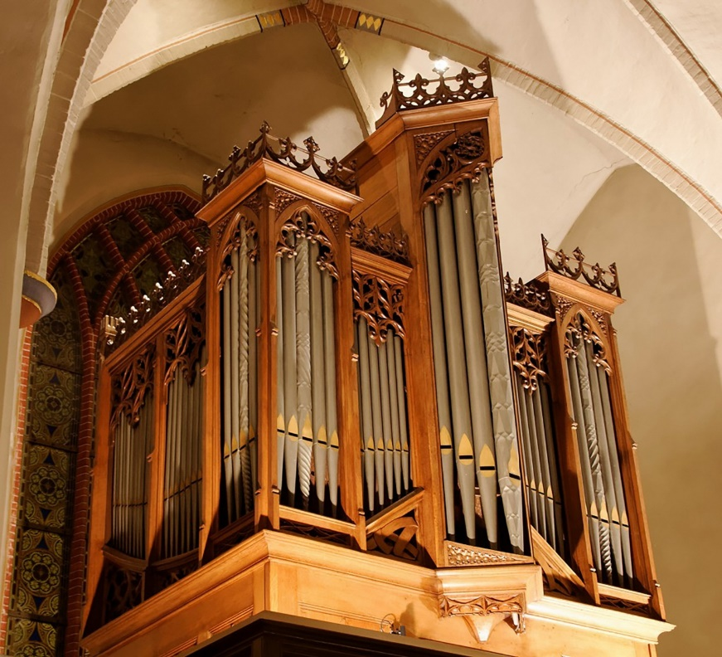

Snuffel- en boekenmarkt voor het Orgelfonds

zaterdag 11 juni 2022 10 tot 15u – Driehuisplein – Mijdrecht/Wilnis

Op zaterdag 11 juni a.s. organiseert de R.K. Geloofsgemeenschap van Mijdrecht/Wilnis tussen 10 en 15 uur een snuffel- en boekenmarkt.
Op het plein voor de kerk vindt u een grote verscheidenheid aan speelgoed, serviesgoed, potten en pannen, elektrische spullen en prullaria van velerlei aard. Voor de muziekliefhebber is er een muziekhoek. Tal van vrijwilligers zorgen voor koffie, thee, limonade, cake en tosti’s.
In het portaal van de kerk is een gevarieerd aanbod van religieuze artikelen waaronder kaarsen, beelden en crucifixen, en in de kerk kunt u een keuze maken uit een groot aanbod van boeken.

De opbrengst van de markt komt ten goede aan het Orgelfonds, bestemd voor de restauratie van ons mooie Maarschalkerweerd orgel. Hopend op een mooi zonnetje nodigen we u van harte uit:
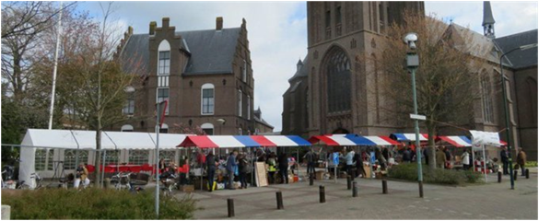
graag tot 11 juni!

